PRESSEMITTEILUNG

06. Dezember 2025
Bürger für Hofheim (BfH)
Tel.: 0176 – 10 44 9334
info@bürger-für-hofheim.de

Die Bürger für Hofheim (BfH) stellen die Kandidaten für den Ortsbeirat Kernstadt vor
Bei der Kommunalwahl am 15. März 2026 tritt die BfH mit engagierten Kandidaten für den Ortsbeirat Kernstadt an. Gemeinsam stehen sie für eine lebenswerte, soziale und zukunftsorientierte Stadt, in der sich alle Generationen zuhause fühlen können.

Michael Schulze, 66 Jahre alt, kandidiert bereits zum zweiten Mal für die BfH als Stadtverordneter und Mitglied des Ortsbeirats. Seine Themenschwerpunkte liegen in der Verbesserung der Situation in den Kindertagesstätten – sowohl für Erzieherinnen und Erzieher, als auch für Eltern –, in Maßnahmen zur besseren Bewältigung von Hitzeperioden in der Stadt, sowie in der Förderung gelebter Inklusion.
Zudem sieht er großen Nachholbedarf beim Ausbau sicherer und alltagstauglicher Rad- und Fußwege. „Unsere Stadt soll für alle Generationen lebenswert bleiben“, betont er. Dazu gehört auch eine bessere Bürgerbeteiligung, sowie eine Reduzierung des Parkplatzdrucks in der Innenstadt. Deshalb nimmt er an der Interessengemeinschaft für Bürgerbeteiligung und des Arbeitskreises der Lokalen Agenda für Verkehr teil.

Klaus Schreiber, ebenfalls 66 Jahre alt, ist seit kurzem im Ruhestand. Zuvor war er viele Jahre als bauleitender Techniker im öffentlichen Dienst tätig. Darüber hinaus engagierte er sich ehrenamtlich in der Hofheimer und hessischen Waldjugend. Bei der Kommunalwahl kandidiert er sowohl für die Stadtverordnetenversammlung als auch für den Ortsbeirat seines Heimatstadtteils. „Hier bin ich aufgewachsen – und ich möchte dazu beitragen, dass unser Ort auch in Zukunft ein lebenswerter Platz bleibt“, so der Kandidat.
Patrick Stommel, 51 Jahre, arbeitet als Vertriebskaufmann und ist Beisitzer im Vorstand der BfH. Er steht für eine bürgernahe und transparente Politik. Besonders wichtig ist ihm, die Bürgerinnen und Bürger stärker in Entscheidungen einzubeziehen, die das Leben in Hofheim direkt betreffen. „Ich möchte, dass Stadtentwicklung und Politik gemeinsam mit den Menschen gestaltet werden – für mehr Lebensqualität und ein gutes Miteinander“, sagt er. Auch sichere und gut ausgebaute Radwege sind für ihn ein zentrales Anliegen, um die Stadt attraktiver für Bewohner und Besucher zu machen.

Der 31-jährige Polizeibeamte Mert Sahiner hat als zentrales Anliegen die Beibehaltung und Verbesserung der Aufenthaltsqualität in der Stadt. Als Hauptschwerpunkte nennt er die gezielte Pflege und Weiterentwicklung der städtischen Spielplätze, sowie den Ausbau der Sport- und Freizeitangebote. Der Kandidat möchte sein Verantwortungsbewusstsein aus seinem Beruf in die Kommunalpolitik einbringen, um die Attraktivität der Stadt für alle Generationen nachhaltig zu steigern und für ein lebendiges Miteinander zu sorgen.

Rainer Aßmann, ebenfalls 51 Jahre alt, ist Angestellter bei einer Krankenkasse und kandidiert auch für die Stadtverordnetenversammlung. In seiner Freizeit ist er begeisterter Fußballfan, musikinteressiert, wandert gern und spielt Gesellschaftsspiele.
Auf den weiteren Listenplätzen finden sich Tanja Lindenthal, Fraktionsvorsitzende der BfH, Helmut Henrich, aktuelles Magistratsmitglied der BfH, Petra Backhaus, Lea Sahiner, Sybille Seelbach, Thomas Schröder, Michael Schröder und Andreas Schröder.

„Mit dieser vielfältigen Kandidatenliste stellen wir ein starkes Team für Hofheim“, erklärt Tanja Lindenthal. „Unsere Kandidatinnen und Kandidaten bringen Erfahrung, Engagement und frische Ideen mit – für eine lebenswerte Zukunft in Hofheim.“

Kontakt für Rückfragen:
Bürger für Hofheim (BfH)
E-Mail: info@bürger-für-hofheim.de
Telefon: 0176 10449334 (Tanja Lindenthal)

Foto:
Download-Link (gültig bis 08.12.2025): https://we.tl/t-srHgLGI713

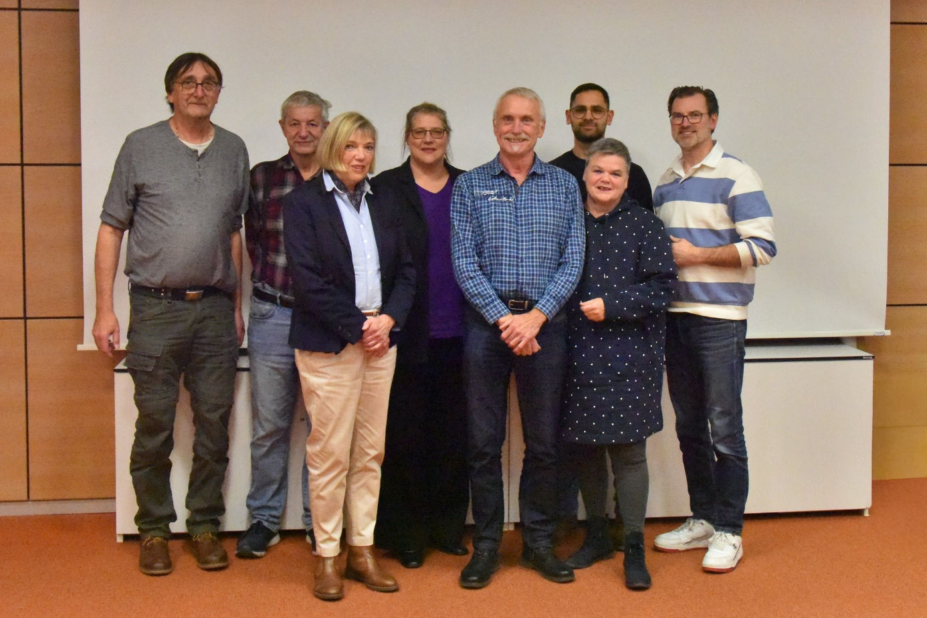

Das Foto zeigt von links: Klaus Schreiber, Helmut Henrich, Petra Backhaus, Tanja Lindenthal, Michael Schulze, Mert Sahiner, Sybille Seelbach und Patrick Stommel

Kontakt:
Tanja Lindenthal
Bürger für Hofheim
Tel.: 0176 – 10 44 9334
E-Mail: info@bürger-für-hofheim.de

Hrsg.: Bürger für Hofheim, Fraktion, Tanja Lindenthal (Fraktionsvorsitz), Mammolshainer Weg 5, 65719 Hofheim am Taunus

Sollten Sie kein Interesse mehr an unseren Pressemitteilungen haben, teilen Sie uns dies bitte formlos per E-Mail an info@bürger-für-hofheim.de mit.

Informationen zur Datenverarbeitung nach DSGVO finden Sie unter www.bürger-für-hofheim.de/datenschutz/

